**Создание приложений Symfony**

Прописал следующие команды в консоле:

1. **symfony new my_project**
2. **cd my_project**
3. **symfony server:start**

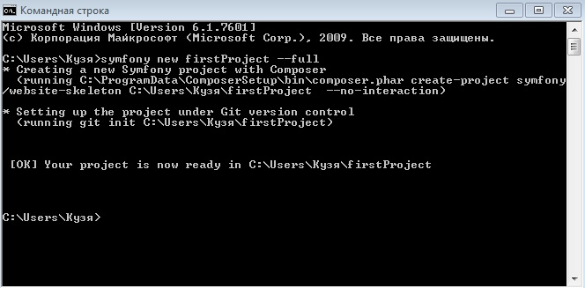

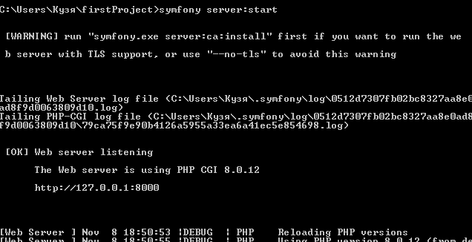

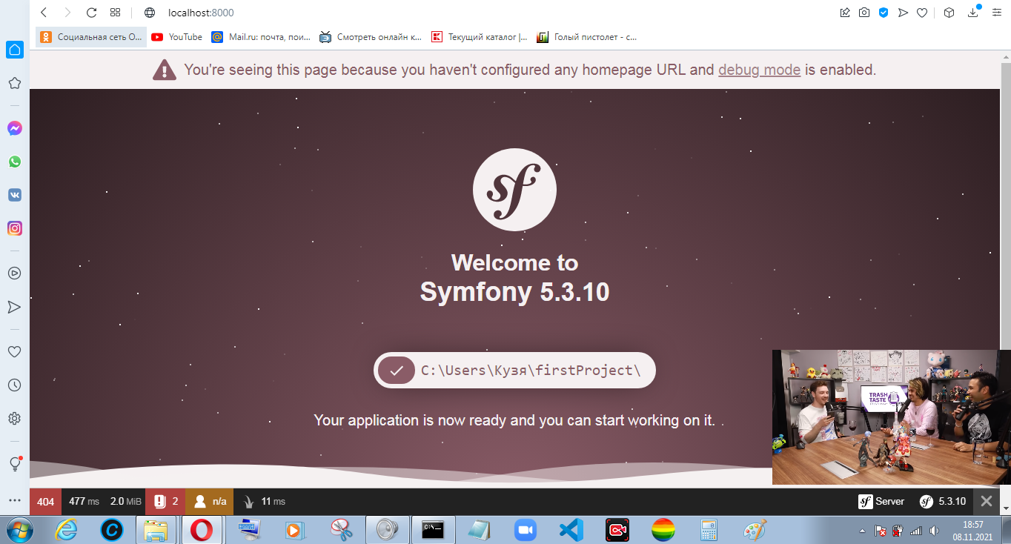

# **Создайте свою первую страницу в Symfony**

Предположим, вы хотите создать страницу, /lucky/number, которая генерирует счастливое (ну, случайное) число и печатает его. Для этого создайте класс «Controller» и метод «controller» внутри него:

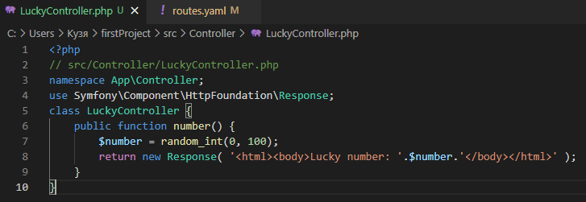

Теперь вам нужно связать эту функцию контроллера с общедоступным URL (например /lucky/number), чтобы number()метод выполнялся, когда пользователь просматривает его. Эта связь определяется путем создания **маршрута** в config/routes.yaml файле:

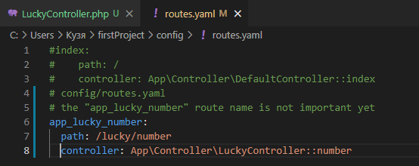

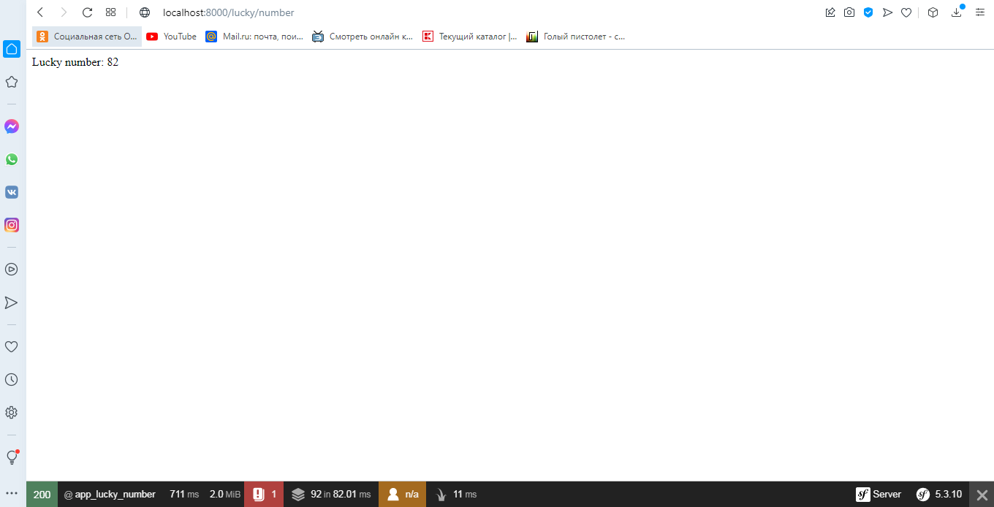

**Маршруты аннотаций**

Прописываем в консоле команду:

**composer require annotations**

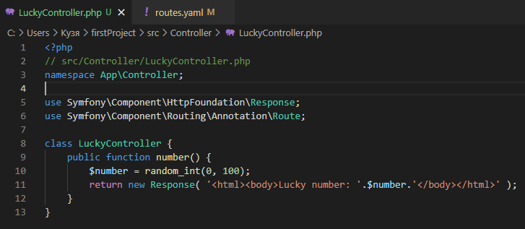

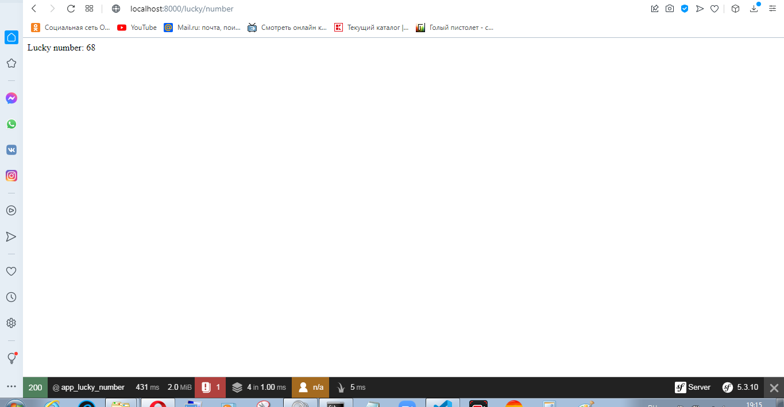

**Команда bin / console**

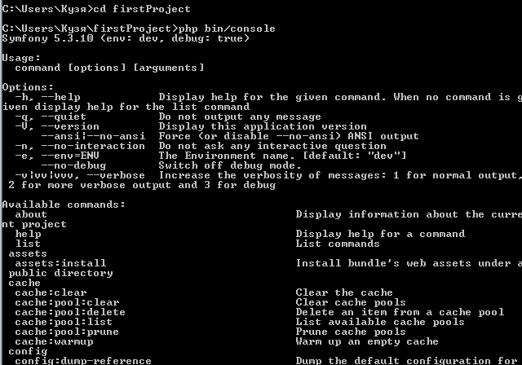

Чтобы получить список *всех* маршрутов в вашей системе, используйте **debug:router**

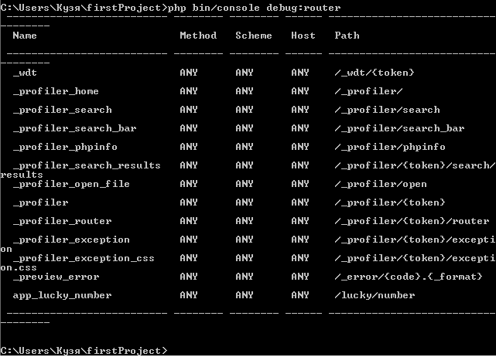

**composer require --dev symfony/profiler-pack**

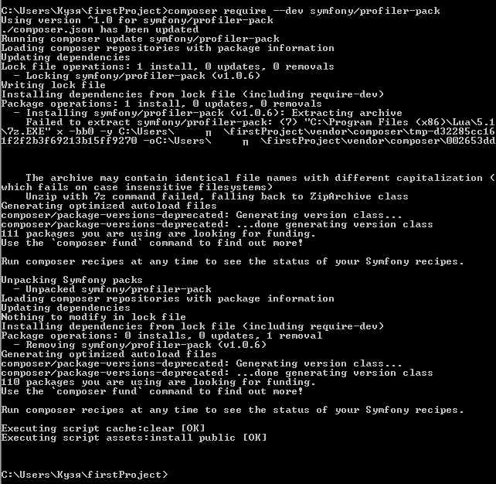

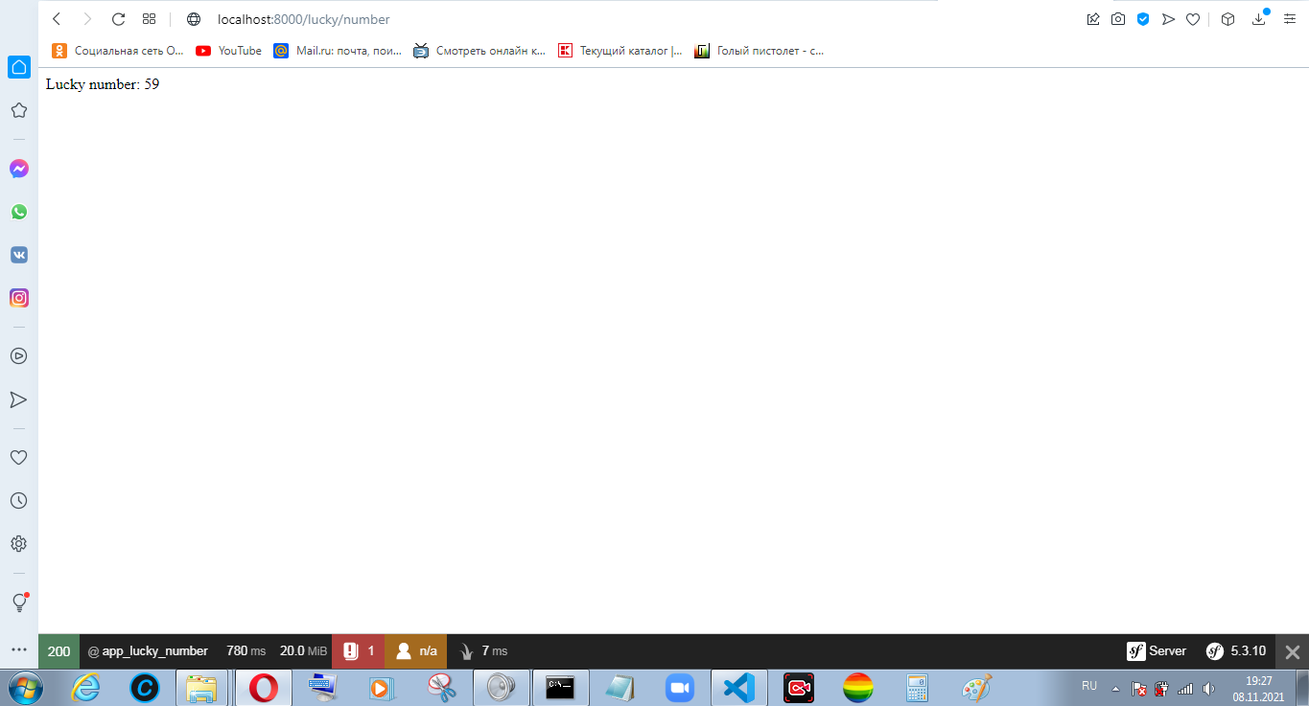

Убедитесь, что это LuckyController расширяет базовый [AbstractController](https://github.com/symfony/symfony/blob/master/src/Symfony/Bundle/FrameworkBundle/Controller/AbstractController.php) класс Symfony :

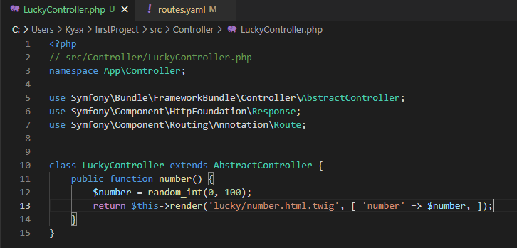

Файлы шаблонов находятся в templates/каталоге, который был создан для вас автоматически при установке Twig. Создайте новый templates/lucky каталог с новым number.html.twig файлом внутри:

{# templates/lucky/number.html.twig #}

<h1>Your lucky number is {{ number }}</h1>

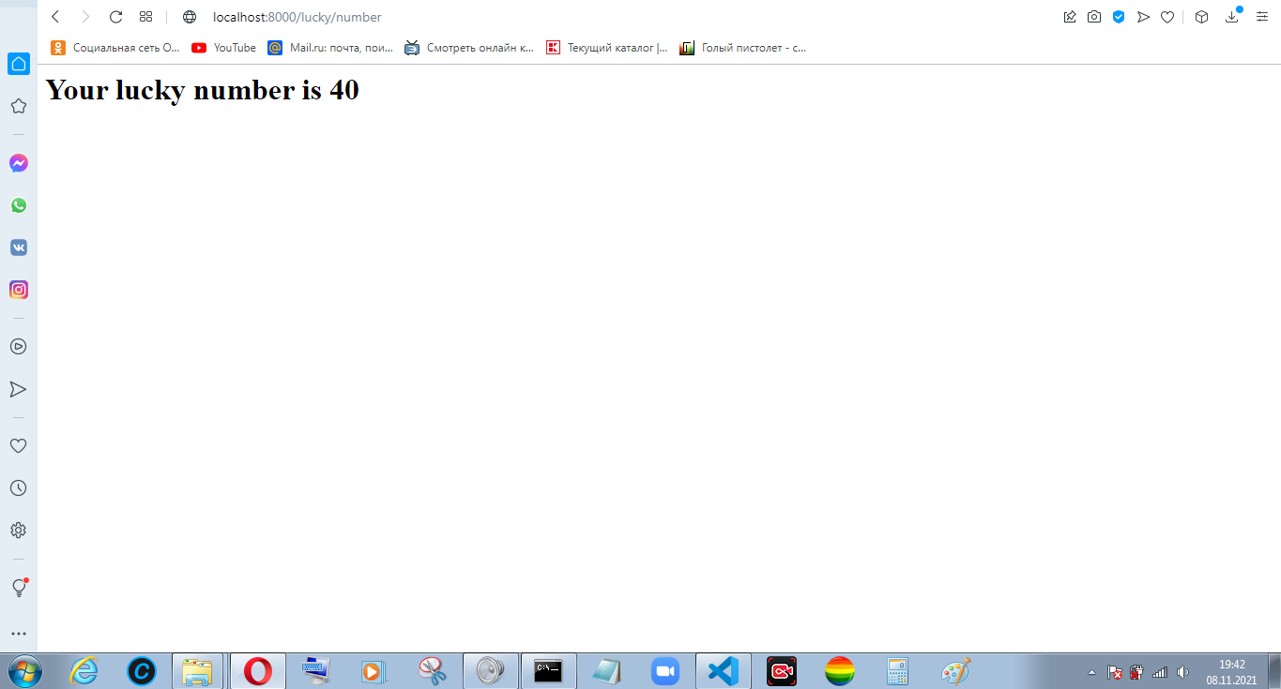

**Основы: Маршрут, Контроллер, Ответ**

Для начала создадим проект

**composer create-project symfony/skeleton quick_tour**

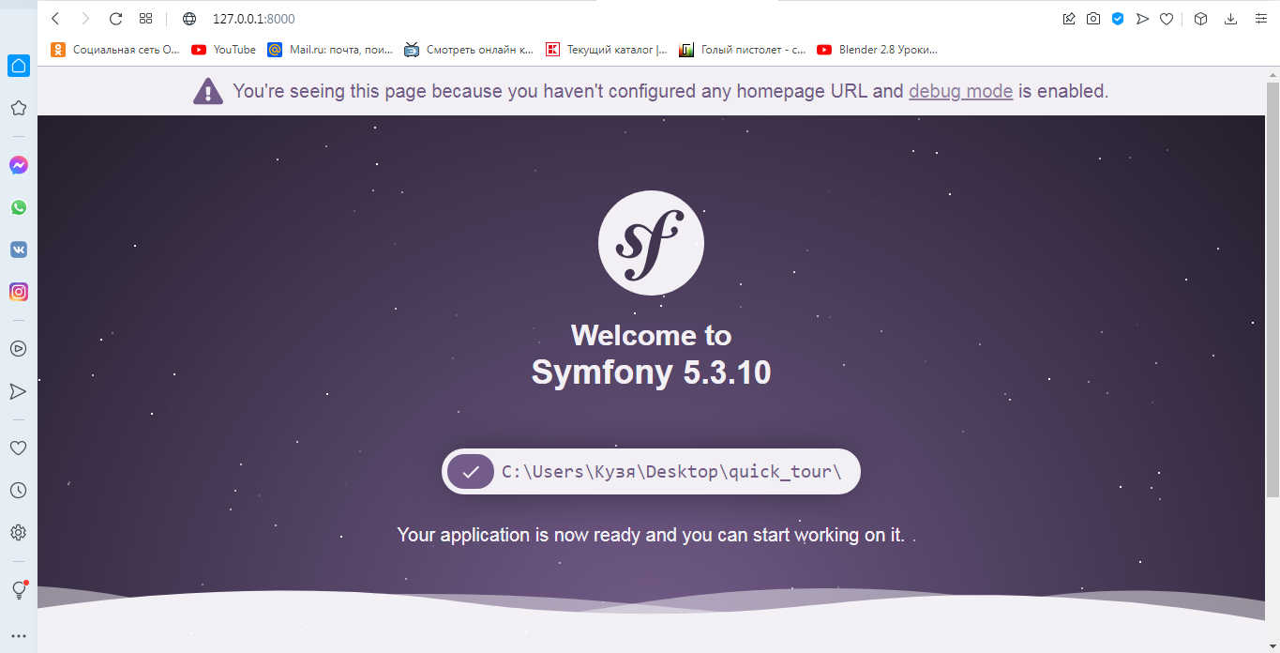

**config/routes.yaml:**

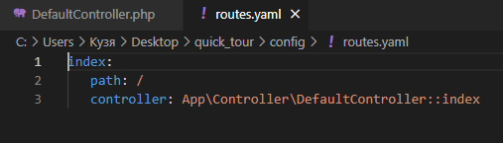

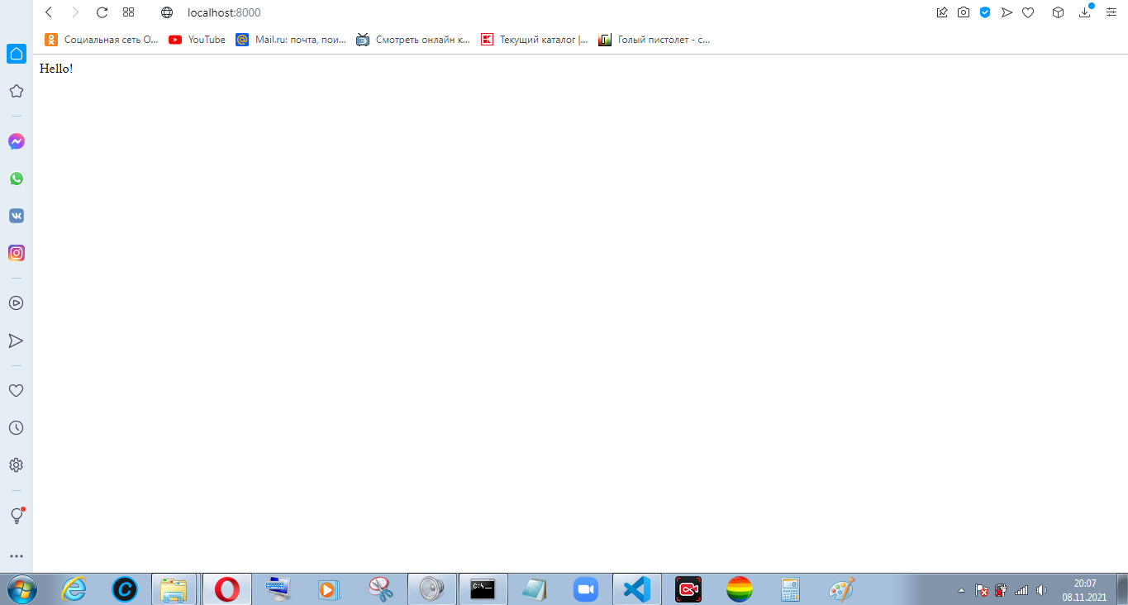

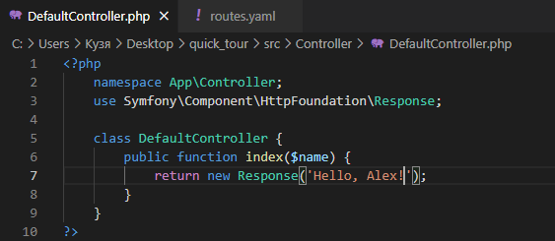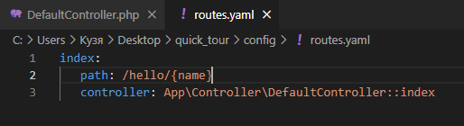

URL к этой странице изменился: теперь он /hello/*: {name}

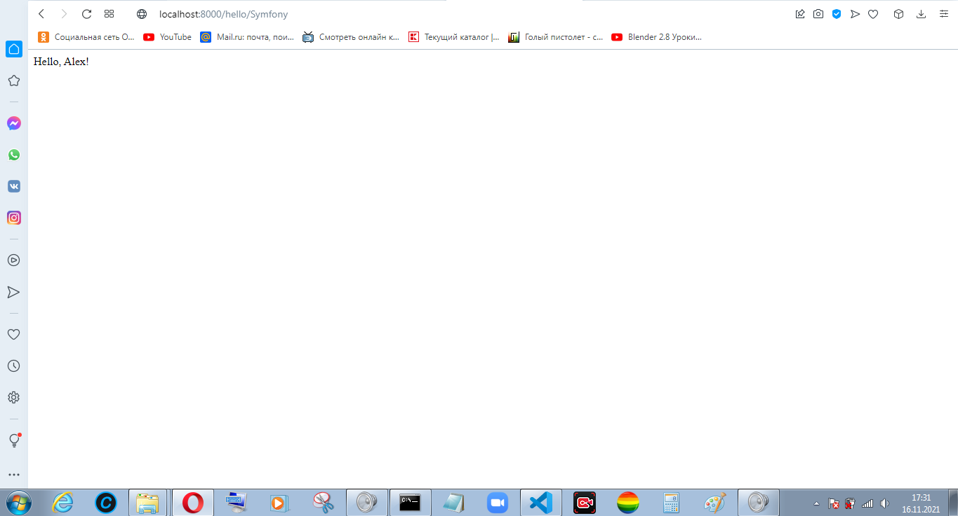

Так что давайте установим поддержку аннотаций:

**composer require annotations**

Теперь, закомментируйте маршрут YAML

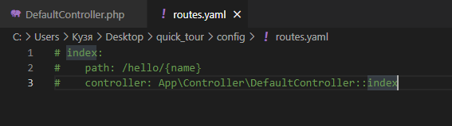

Вместо этого, добавьте маршрут *прямо над* методом контроллера:

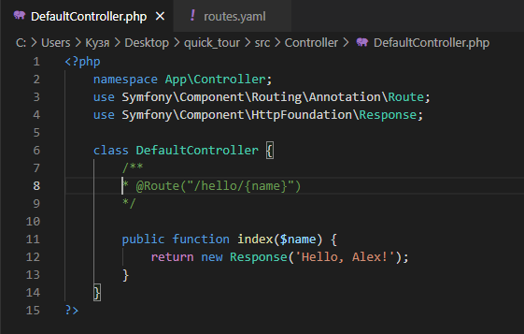

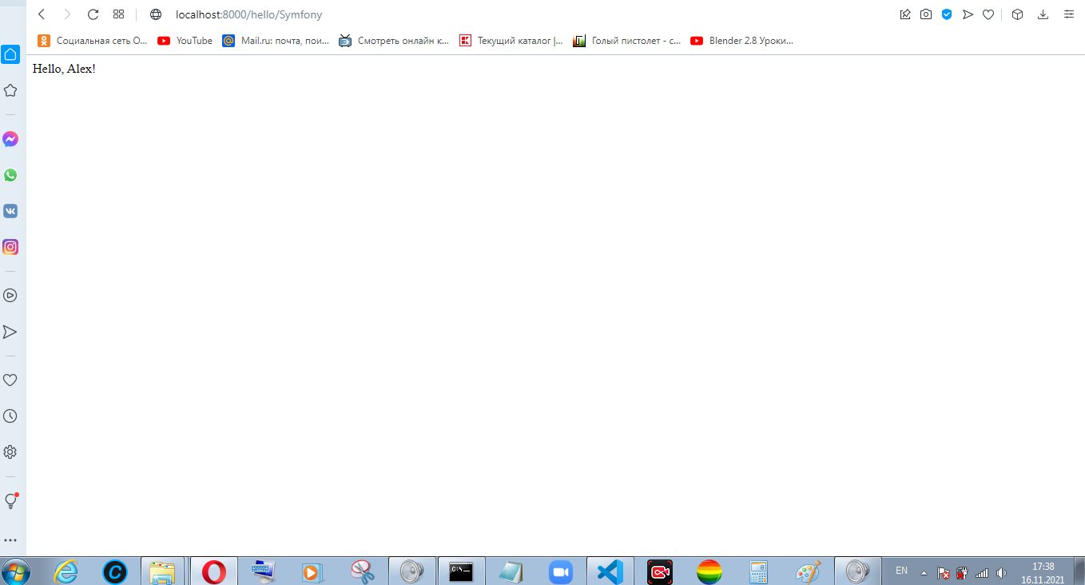

добавьте ешё один маршрут и метод в DefaultController:

